国家标准《高纯镓》编制说明（征求意见稿）
- 工作简况
- 立项目的和意义
高纯镓（High purity gallium）主要用于制造砷化镓（GaAs）、氮化镓（GaN）、磷化镓（GaP）等化合物半导体材料和高纯合金及作为半导体材料的掺杂剂。
中国是高纯镓的主要生产和消费大国，据报道，2020年中国高纯镓的产量为220吨，占世界高纯镓产量的60%，近些年来随着LED产业、无线通讯等行业的快速发展，对砷化镓、氮化镓的需求量与日俱增（砷化镓、氮化镓等化合物半导体材料消费的高纯镓占到高纯镓总产量的65%），对高纯镓的品质也提出了更高的要求，为了与我国作为高纯镓产品大国地位相适应及满足半导体材料产业发展的需求，急需对现行的高纯镓标准作出修订。
目前现行的GB/T10118-2009高纯镓国家标准主要存在以下问题：1、原有标准中检出杂质元素的种类较少，且杂质含量偏高，如原标准中对于6N高纯镓仅规定了10种杂质，7N高纯镓规定了12种杂质，对于Al、S、K、In、Ca、Hg、As、Ag等，影响载流子浓度、迁移率的元素均未做要求；2、原标准对高纯镓的检测方法落后于现实情况，目前高纯镓化学成分的测试普遍采用辉光放电质谱法进行检测，原标准中对于6N高纯镓采用ICP-MS方法，7N和MBE级高纯镓虽然采用了GDMS方法，但附录中提供的检测规范过于简单，不具备可操作性。
- 任务来源
根据国标委的要求，由有研国晶辉新材料有限公司、朝阳金美镓业有限公司、有色金属技术经济研究院有限责任公司、峨眉山市峨半高纯材料有限公司修订《高纯镓》国家标准，计划编号20214648-T-469。
- 标准主编单位简况
有研国晶辉新材料有限公司是有研科技集团旗下的上市公司有研新材的子公司，吸收合并了有研光电新材料有限责任公司，有研光电的前身是北京有色金属研究总院的的化合物半导体材料研究室。该研究室自上世纪70年开始从事砷化镓及磷化镓、锑化镓单晶的生产和研究工作，承担了多项国家科研项目，有研光电是国内规模较大的砷化镓和磷化镓单晶的生产厂家。
朝阳金美镓业和其前身南京金美镓业有限公司是专业生产化合物半导体前期材料的企业，年产高纯镓（5N～8N）100吨，而且高纯镓获得江苏省科技厅授予的高新技术产品，公司拥有多项独创的工艺和环保技术；峨眉山市峨半高纯材料有限公司主要通过处理废电解液和残电解料回收高纯镓。
- 主要工作过程
立项之后，公司成立了标准修订起草小组，小组成员都有较丰富的生产经验，对国内外本行业的发展有比较清晰的认识，并与起草单位朝阳金美镓业有限公司等进行了充分的沟通和交流，起草人员通过对资料的收集等工作，编制了标准讨论稿，首先在本公司内部进行了意见征集，修改后由公司质量管理部门向相关单位进行意见征集。
- 标准编制的原则和主要内容的确定依据
1、编制原则
- 标准的编写格式按国家标准GB/T 1.1-2020《标准化工作导则 第1部分：标准的结构和编写》的统一规定和要求进行编写。
- 根据高纯镓最新的产品分类编写。
- 根据需求厂家对高纯镓的最新要求进行编写。
2、主要内容的确定依据
本标准主要内容如下：
- 更改了原标准1范围中的产品用途，将原标准中“产品供制备化合物半导体材料和高纯合金”更改为“产品主要用于制备化合物半导体材料、高纯合金以及半导体材料的掺杂剂”。增加了作为半导体材料掺杂剂的用途，高纯镓作为半导体材料的掺杂剂被广泛采用，如在锗单晶中掺杂镓可以制作成P型锗单晶，被用于制作空间太阳能电池衬底，来制备三结太阳能电池，具有抗辐射、发光效率高等优点，被广泛用于空间飞行器的电源；在硅单晶掺杂镓元素可以制作成P型硅单晶，制作的光伏电池会减少光衰和提高发光效率。
- 更改了原标准2 规范性引用文件，删除了原标准中“YS/T 474 ICP-MS分析法测定高纯镓中的痕量元素”引用文件，增加了“YS/T 38.3高纯镓化学分析方法”文件，原标准中6N高纯镓的试验方法采用YS/T474标准，首先该测试标准中并未提及Si元素的测定，但6N高纯镓杂质中明确包含Si元素；另外YS/T474标准中，测定高纯镓的杂质元素采用的是ICP-MS方法，该方法在测试过程汇总需要制备样品，样品制备优劣直接影响测试结果准确与否，给测试带来了偶然性，据了解，目前ICP-MS主要用于企业内部检测使用，国际上认可并广泛采用的方法使用辉光放电质谱法（GD-MS法），所以在本次修订时，高纯镓的试验方法统一采用YS/T 38.3高纯镓化学分析方法。增加了“GB/T 8170数值修约规则与极限数值的表示和判定”，根据数值修约规则，对测试数据的修约处理提供了明确的依据，减少了供需双方的争议。
- 增加3 术语和定义章节，使标准的结构更加完整。
- 增加4 牌号章节，将原标准3.1 产品分类纳入4 牌号章节中，并更改了高纯镓的牌号命名，Ga-06改为Ga6N,Ga-07改为Ga7N,MBE级改为Ga8N。关于高纯金属的牌号命名规则，没有相应的国家标准，查阅《高纯铜》、《高纯镍》国家标准及《镓》国家标准对牌号的命名不尽相同，参考了现行《镓》国家标准中对产品牌号的命名规则，该命名可以直观的区分不同纯度的高纯镓。
增加5 要求章节，将原标准3.2 化学成分章节纳入5 要求章节中，并对Ga6N、Ga7N高纯镓的杂质种类和杂质含量进行了修订，增加了检出元素种类和杂质含量。高纯镓中杂质元素改变的依据：
在6N高纯镓杂质种类中，增加了Al 、Co 、Hg 、S、 K、 In、 As、 Ag、Na、Ca等10个元素，主要原因是，太阳能行业中要求Al≦20ppb,K、Ag、Hg、Na、Ca 元素在砷化镓中会引入受主能级，起受主作用，在N型砷化镓中存在该种杂质产生补偿作用，影响发光效率；S元素在砷化镓中会引入施主能级，起施主作用，影响载流子浓度和电子迁移率；Co 元素在砷化镓中是深能级杂质，起到复合中心的作用，影响发光效率；砷化镓行业中，一般要求杂质元素的含量≦20ppb。从目前生产方提供的6NGa的测试结果和需方产品看，都能达到拟修订的杂质含量的要求。
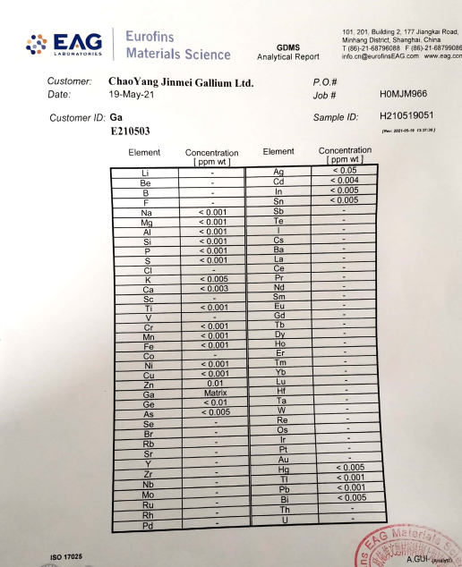 | 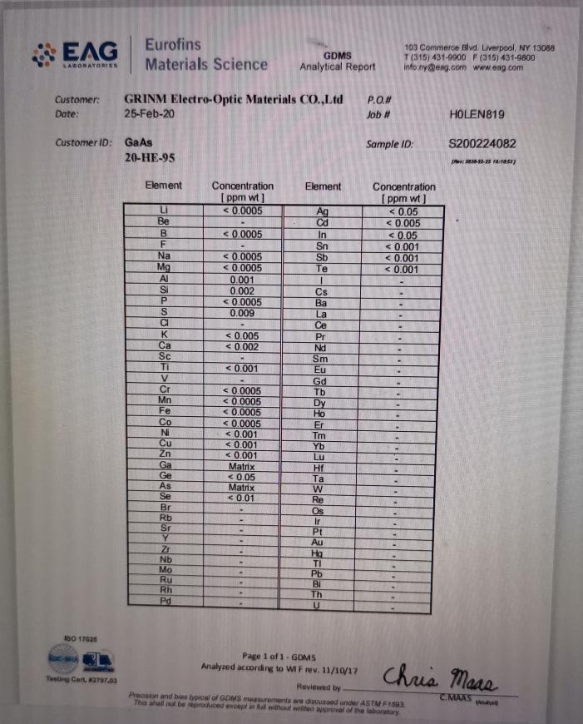
有研国晶产品的测试数据
朝阳金美Ga6N的测试数据

从供需双方典型产品的测试时情况看，本次修订的Ga6N的杂质含量试用。
在Ga7N高纯镓中，增加了Al 、Co 、Hg 、S、 K、 In、 As、 Ag等8个元素，Ga7N高纯镓主要用于制备半绝缘砷化镓单晶和高纯合金，半绝缘砷化镓单晶主要用于微电子行业，制备高速、高频器件，要求材料的背景纯度较高，一般杂质元素含量≦5ppb。Al 、Co 、Hg 、S、 K、 In、Ag在砷化镓中都为有害元素，必须加以控制； As在制备高纯合金时属于有害杂质。根据生产厂家对Ga7N高纯镓的测试结果看，杂质含量都能达到拟修订的杂质含量的要求。

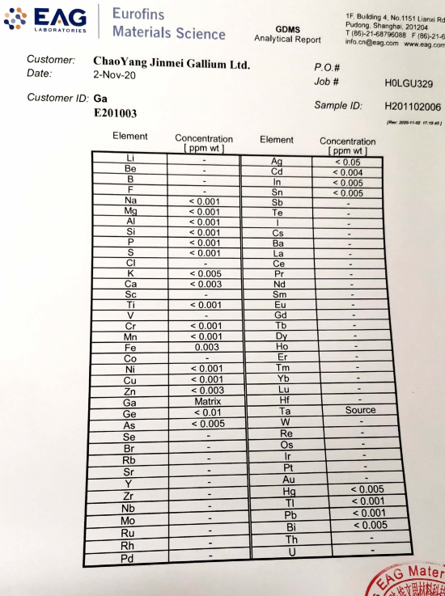

朝阳金美Ga7N测试结果

- 修改原标准“3.3 外观质量 产品呈银白色，块状，结晶致密，无氧化色斑。”为“5.2 外观质量 固态产品呈蓝白色，液态产品呈银白色，表面具有金属光泽，无氧化色斑和夹杂物”。明确不同状态高纯镓的颜色。
- 修改了原标准4 试验方法，将高纯镓的试验方法修改为YS/T38.3高纯镓化学分析方法。修订原因在2）中已经提到，此处不再赘述。
- 修改了原标准5.1.1内容，原标准规定“产品由供方技术监督部门进行检验，保证产品符合本标准的规定，并填写质量保证书”更改为“产品由供方和第三方进行检验，保证产品质量符合本文件及订货单的规定。”产品到达需方后，一般如果需方有能力测试会自己测试，如果需方不具备测试条件，会让具有测试资质的第三方进行测试，让技术监督部门进行检验不符合实际流程，也不现实。
- 修改了原标准5.1.2内容，原标准规定“需方可对收到的产品进行检验，如检验结果与本标准规定的不符合时，在收到产品之日起三个月内向供方提出，双方协商解决。”更改为“需方可对收到的产品按照本文件的规定进行检验。如检验结果与本文件或订货单的规定不符，应以书面形式向供方提出，由供需双方协商解决。属于外观质量的异议，应在收到产品之日起一个月内提出，属于化学成分的异议，应在收到产品之日起3个月内提出。如需仲裁，仲裁取样应由供需双方共同进行。”对产品不同的质量原因反馈设置了期限，一般的，客户收到产品后，通常先进行外观检验，外观没问题就直接验收了，一个月的期限适用；产品用于制备晶体，从晶体生长、电学参数测试大约需要1个月的时间，3个月的期限适用。
- 修改了增加了7.3 检验项目，规定了“每批产品应对化学成分、外观质量进行检验”。原标准在5.4 检验结果判定中规定了化学成分和外观质量作为检测项目，但没有明确，本次修订单设条目。
- 修改原标准5.4 检验结果的判定，原标准规定“化学成分和外观质量检验不合格时，则判定该产品为不合格”，高纯镓化学成分是否合格直接影响到利用其制备的产品质量的优劣，对于化学成分不合格的高纯镓，一定是不合格的。对于外观质量，高纯镓暴露在空气中易造成氧化，表面有氧化膜，对于特定用途如制备光电器件用砷化镓单晶，制备过程中有脱氧处理，不会影响后续的产品，是可以接受的。所以本次修改规定，化学成分不合格时，该批产品不合格；外观不合格时，由供需双方协商解决。
三、标准水平分析
本标准拟代替GB/T 10118-2009《高纯镓》，作为高纯镓生产、检验、贸易的依据，经过本次修订，标准内容更加贴合实际，反应客户真实需求和产品现阶段质量，达到×××水平。
四、与现行法律、法规、强制性国家标准及相关标准协调配套情况
本标准是对GB/T 10118《高纯镓》的修订和补充，仅修订了产品的技术要求和标准格式，与现行的法律、法规及国家标准、行业标准没有冲突。
五、重大分歧意见的处理经过和依据
在本标准修订过程中，没有出现重大分歧意见。
六、贯彻标准的要求和建议
本标准发布后建议由归口单位和标准编制单位组织宣贯，促进本标准的实施。
七、废止现行有关标准的建议
本标准颁布后，将代替GB/T 10118《高纯镓》，原标准建议废止。
八、标准作为强制性或推荐性标准的建议
建议将本标准作为推荐性国家标准发布实施。
九、其他应予以说明的情况
本标准作为推荐性国家标准供大家使用，若对结果有疑义，以供需双方协商。本标准将根据技术的发展和产业的进步进行适时修订，以满足当前产品对标准的需求。

